

**MINISTÉRIO DA MULHER, DA FAMÍLIA E DOS DIREITOS HUMANOS (MMFDH)   
SECRETARIA NACIONAL DE POLÍTICAS PARA MULHERES (SNPM)   
   
MINAS GERAIS**

**Feminicídios - Fórum Brasileiro de Segurança Pública**

**Evolução**

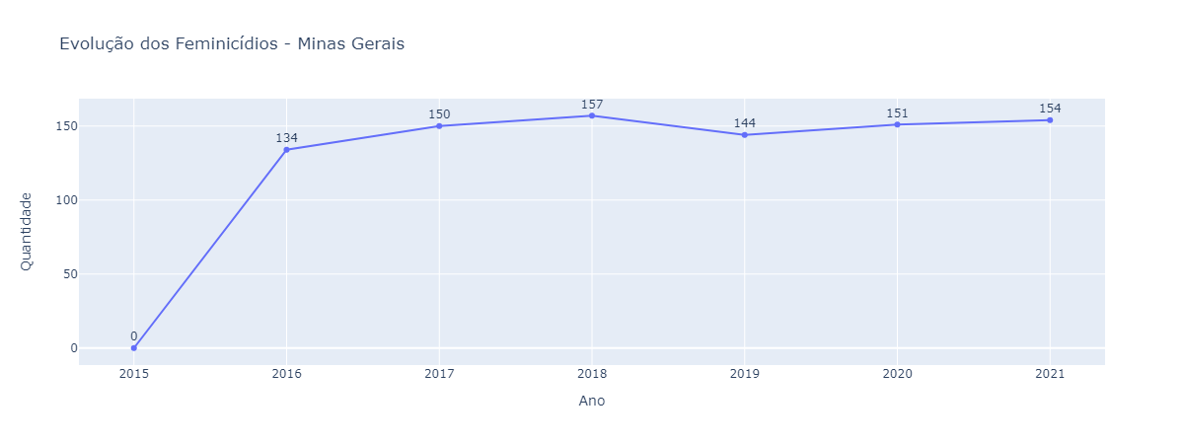

* Em relação a 2020, houve um aumento de 2.0% no ano de 2021.

**Minas Gerais x Brasil**

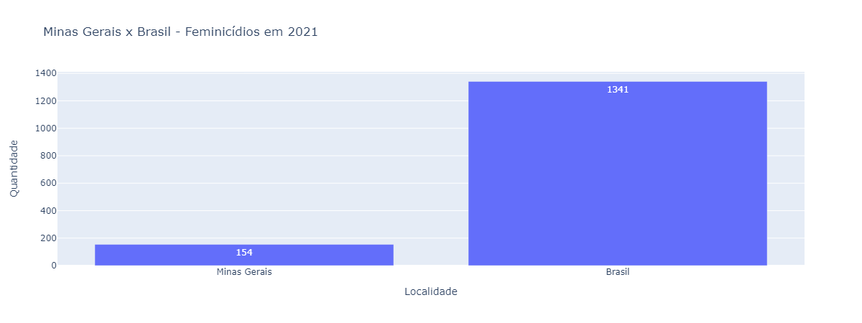

* Os feminicídios em MG representam 11.5% dos feminicídios do Brasil.

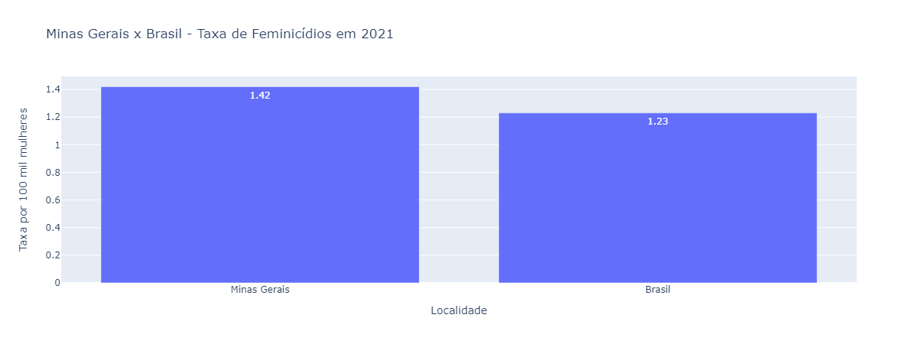

* No Brasil, morreram 1.23 mulheres por feminicídio em cada 100 mil mulheres.
* Em Minas Gerais, morreram 1.42 mulheres por feminicídio em cada 100 mil mulheres.

**Minas Gerais x Sudeste**

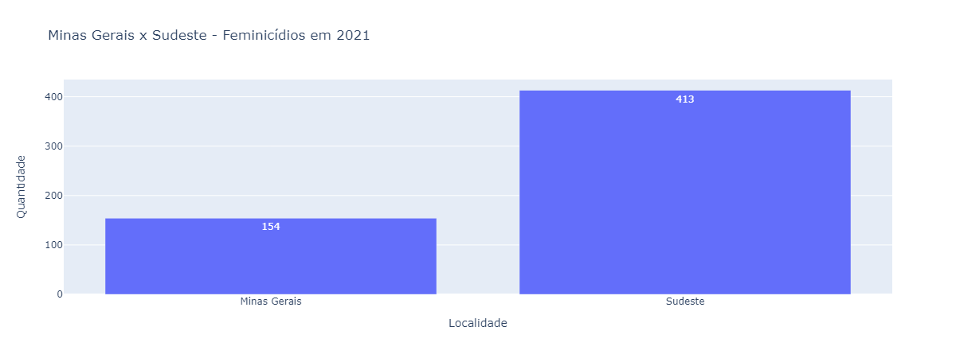

* Os feminicídios em Minas Gerais representam 37.3% dos feminicídios no Sudeste.

**Minas Gerais x UFs**

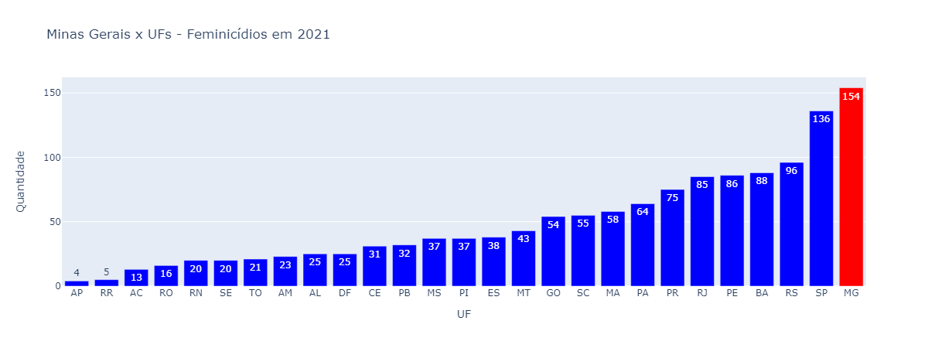

* Em questão de número de feminicídios, Minas Gerais se encontra na 1° posição.

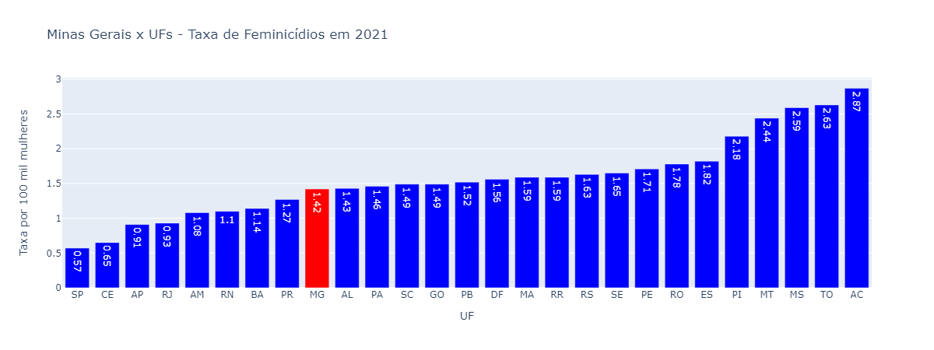

* Em questão de taxa de feminicídio (por 100 mil mulheres), Minas Gerais se encontra na 19° posição.

**Belo Horizonte x Minas Gerais**

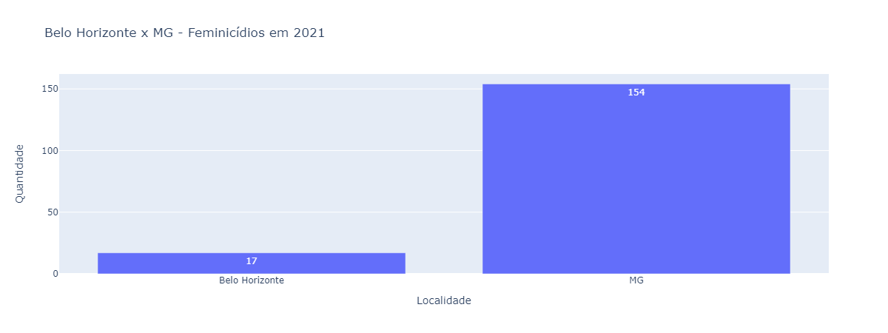

* Em Minas Gerais, cerca de 11.0% dos feminicídios aconteceram na sua capital.
* Em relação a 2020 (16 feminicídios na capital), houve um um aumento de 6.2% do número de feminicídios na sua capital em 2021.

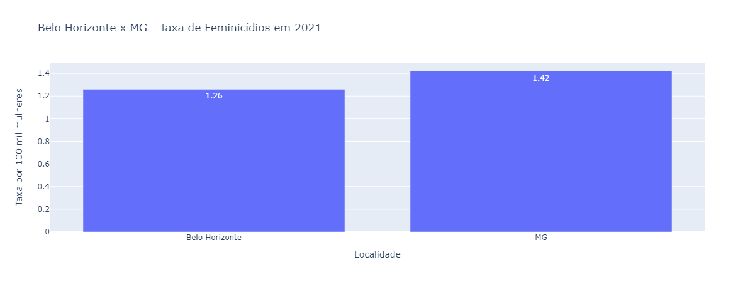

* Em Minas Gerais, morreram 1.42 mulheres por feminicídio em cada 100 mil mulheres.
* Em sua capital, Belo Horizonte, morreram 1.26 mulheres por feminicídio em cada 100 mil mulheres.

**Belo Horizonte x Capitais**

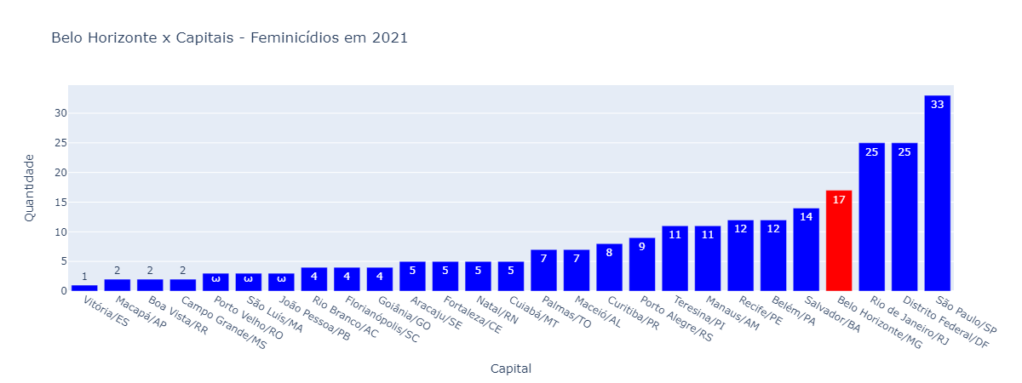

* Em comparação com as outras capitais em número de feminicídio, Belo Horizonte se encontra na 4° posição.

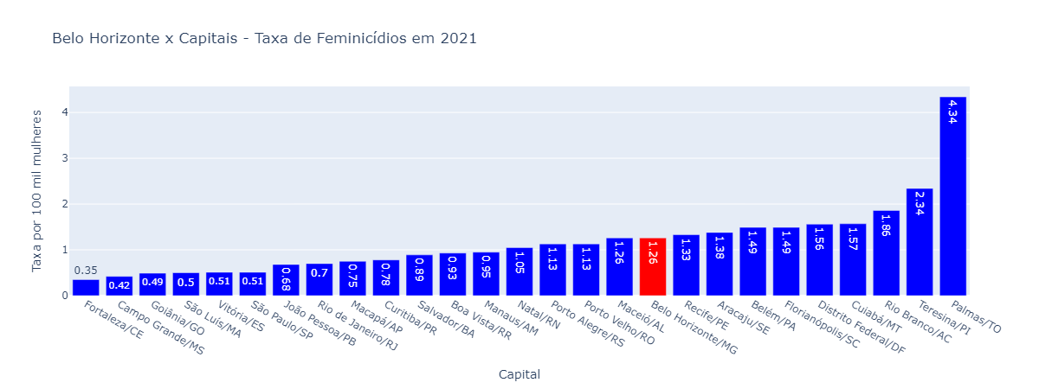

* Em comparação com as outras capitais em taxa de feminicídio, Belo Horizonte se encontra na 11° posição.

Fonte: Anuário de Segurança Pública (Fórum Brasileiro de Segurança Pública)

Data de coleta dos dados: 16/11/2022

Data de geração do relatório: 24/1/2023